«Меры пожарной безопасности.
Правила безопасного поведения при пожарах»

8 класс
Цель:
1. Образовательная
а) знать:
- правила безопасного поведения при пожарах и способах эвакуации из горящего здания;
- основные мероприятия по защите учащихся при пожаре в здании школы;
- об основных причинах и последствиях пожара;
б) владеть навыками выполнения мероприятий по защите от пожаров;
в) иметь представление о последствиях пожаров и мерах, принимаемых по защите от них.
2.Воспитательная – формировать культуру безопасности жизнедеятельности, коллективизм, навыки взаимопомощи, находчивость в трудных ситуациях
* Цель использования информационной технологии на уроке:
- сделать урок современным (с точки зрения использования технических средств);
- приблизить урок к мировосприятию современного ребенка, который больше смотрит и слушает, чем читает и говорит, предпочитает использовать информацию, добытую с помощью технических средств;
- расширить возможности эмоционально и образно подать материал.
Задачи:
- добиться ясных представлений у учащихся о пользе, опасностях и вреде, которые может принести огонь, и способах обеспечения пожарной безопасности в повседневной жизнедеятельности;
-продолжать формирование привычки к соблюдению правил пожарной безопасности, бережного отношения к своей жизни, таких качеств, как осмотрительность, находчивость, собранности

Оборудование: 1.презентация; 2.компьютер; 3.проэктор; 4.экран; 5.прогивогаз;
Ход урока
I.Организационный момент.
Здравствуйте! Сегодня мы собрались для очень важного и интересного разговора. Посмотрите на экран.-(слайд 1. видеоролик)
-Как вы думаете, о чём сегодня на уроке мы будем говорить? (о пожарной безопасности)
В нашей стране существует мощная структура - МЧС России, готовая действовать в сложной обстановке чрезвычайных ситуаций различного характера. И ее сила заключается не только в современном высокотехнологичном оборудовании, но и в кадровом потенциале. В МЧС России работают подготовленные сотрудники, искренне любящие свое дело (слайд 2)
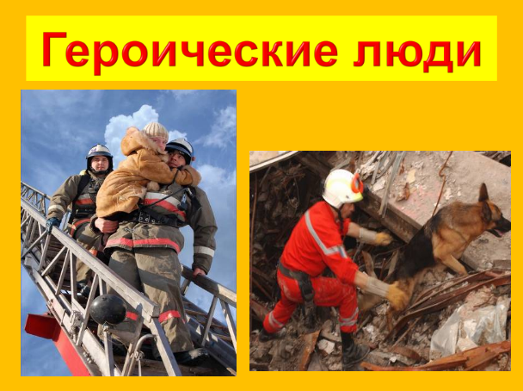
II.Постановка учебных целей. Сообщение темы урока.
В мощную структуру МЧС входят пожарные подразделения. На этом уроке речь пойдёт о пожарах, о правилах поведения во время пожара, об оказании первой медицинской помощи, о защите здоровья и жизни.
III.Основная часть урока.
-Что обозначает слово «пожар»?
1.Исторический экскурс. ( сообщение учащегося)
Пожар – старинное русское слово, от которого пышет огнем и пахнет горьким дымом. В жизни человека огонь играет исключительно важную роль. Согревание наших жилищ, приготовление пищи, развитие науки и техники – связано с огнем. Но было время, когда люди не знали огня. Они питались сырой пищей, в зимнюю стужу мерзли от холода, крупные хищные звери нападали на человека. Тысячелетия потребовались человеку для того, чтобы научиться добывать огонь и пользоваться им. Древние люди поклонялись огню, как непонятному и грозному божеству, загадочному брату солнца. Это нашло отражение в многочисленных легендах, сказаниях и сказках прошлых лет.
Древнегреческие мифы рассказывают о том, как Прометей украл огонь у Зевса, передал его людям и за это был жестоко наказан (слайд 3)
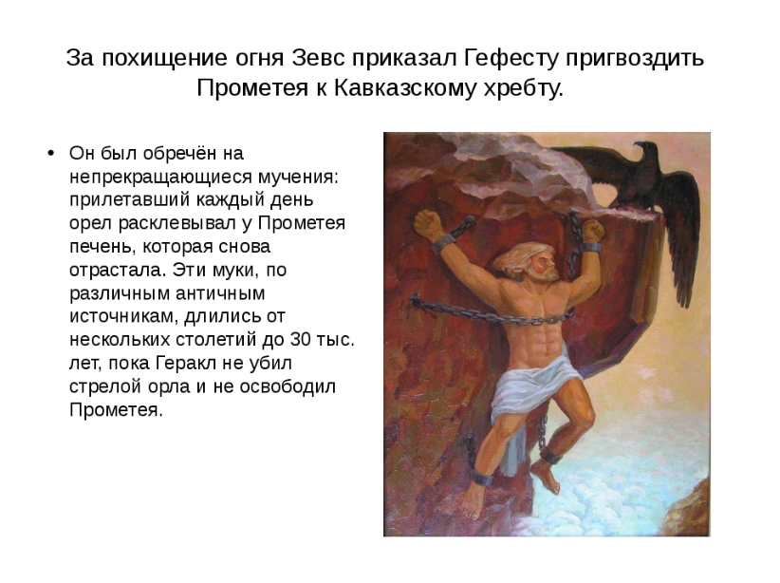
Огонь – друг. Овладение этой величайшей стихийной силой природы дало возможность человеку обеспечить себя светом и теплом.
Огонь – символ. С обнаженными головами люди смотрят на вечный огонь у памятников героям, беззаветно сражавшимися за Родину. Огонь, зажженный от лучей солнца в далекой Олимпии, несут в факельной эстафете бегуны, велосипедисты, гребцы, яхтсмены, гимнасты, отдавая дань благородным традициям античного мира (слайды 4,5)
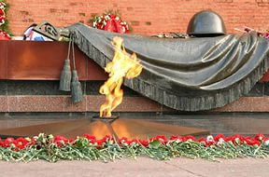
Огонь - враг. Вследствие пожаров труды предыдущих поколений, превратились в прах. Огонь сгубил миллионы человеческих жизней. По своим трагическим последствиям пожары не уступали эпидемиям, засухам и другим бедствиям.
Сообщение учащегося
С незапамятных времен огонь был спутником больших и малых войн. Его использовали тираны для достижения своих честолюбивых целей, инквизиторы, отправлявшие на костер еретиков, крестоносцы, порабощавшие народы.
Летопись рассказывает, как княгиня Ольга в 946 году при помощи огня жестоко расправилась с людьми, которые поднялись на борьбу против великокняжеской власти. Она подвергла осаде их главный город – Искоростень, но многодневная осада не сломила сопротивление восставших. Тогда Ольга потребовала от горожан уплаты долга голубями и воробьями. Когда птицы были собраны, дружина Ольги привязала к их лапам куски промасленной и подожженной пакли. Птицы полетели в свои гнезда, и через несколько минут город был объят пламенем. Народ бросился спасать свои дома и имущество, дружина Ольги ворвалась в Искоростень и разрушила его (слайд 6)
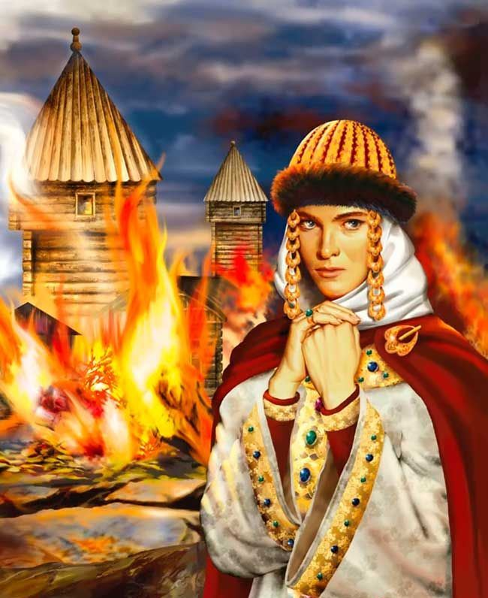
2.Законы Российской Федерации.
Так что же такое пожар? (слайд 7)

18 ноября 1994 года был принят закон о пожарной безопасности. Он гласит, что в образовательных учреждениях необходимо обучать детей пожарной безопасности по специальным программам. Этим занимаются уроки ОБЖ (слайды 8,9)
Статья 34. Права и обязанности граждан в области пожарной безопасности
Граждане обязаны:
- соблюдать требования пожарной безопасности;
- иметь в помещениях и строениях, находящихся в их собственности (пользовании), первичные средства тушения пожаров и противопожарный инвентарь в соответствии с правилами пожарной безопасности и перечнями, утвержденными соответствующими органами местного самоуправления;
- при обнаружении пожаров немедленно уведомлять о них пожарную охрану;
- до прибытия пожарной охраны принимать посильные меры по спасению людей, имущества и тушению пожаров;
- оказывать содействие пожарной охране при тушении пожаров;
- выполнять предписания, постановления и иные законные требования должностных лиц государственного пожарного надзора;
Статья 38. Ответственность за нарушение требований пожарной безопасности
Ответственность за нарушение требований пожарной безопасности в соответствии с действующим законодательством несут:
Граждане за нарушение требований пожарной безопасности, а также за иные правонарушения в области пожарной безопасности могут быть привлечены к дисциплинарной, административной или уголовной ответственности в соответствии с действующим законодательством.
3.Правила пожарной безопасности в школе.
ПРОСМОТР ВИДЕОРОЛИКА

4.Средства индивидуальной защиты при пожаре.

В учебных классах образовательных учреждений пожар распространяется со скоростью 1-1,5 метра в минуту, в коридорах – 4-5 м/мин. При горении мебели и бумаги в учебных помещениях в воздухе скапливается оксид углерода, который при вдыхании его в течение 5-10 минут становится смертельным. Поэтому, в таких ситуациях необходимо использование индивидуальных средств защиты (слайд 23).

Как же правильно надевать противогаз? Для надевания необходимо: снять головной убор; вынуть противогаз; взять шлем-маску обеими руками за утолщение края у нижней части так, чтобы большие пальцы ладони были снаружи, а остальные внутри ее; задержать дыхание; закрыть глаза; приложить нижнюю часть шлем-маски под подбородок и резким движением рук вверх и назад натянуть шлем-маску на голову так, чтобы не было складок, а очковый узел располагался против глаз; устранить перекос и складки, если они образовались при надевании шлем-маски, сделать полный выдох, открыть глаза и возобновить дыхание.

Для надевания противогаза в положении лежа необходимо: задержать дыхание, закрыть глаза; снять головной убор; достать противогаз из сумки и надеть его; сделать выдох, открыть глаза, возобновить дыхание.

При надевании противогаза на раненого необходимо посадить или положить раненого, учитывая его состояние и обстановку, вынуть его противогаз из сумки и надеть на голову раненого.

5. Практическая часть – надевание противогаза.

Желающие могут продемонстрировать надевание противогаза.

6. Выполнение тестовых заданий по теме «Пожары в жилых и общественных зданиях, их причины и последствия» ( работа в парах)
1. Пожар это:
а) возгорание различных материалов и веществ с большим выделением тепла и дыма;
б) процесс горения, обусловленный наличием горючего материала, окислителя и температуры;
в) неконтролируемое горение, причиняющее материальный ущерб, вред жизни и здоровью граждан, интересам общества и государства.
Ответ: в.
2. Наибольшее количество пожаров в быту обусловлено:
а) неосторожным обращением человека с огнем;
б) неправильной эксплуатацией печного отопления;
в) неисправностью и неправильной эксплуатацией электроприборов.
Ответ: а.
3. Самые опасные поражающие факторы пожара — это:
а) открытый огонь и пониженная концентрация кислорода;
б) большое задымление;
в) температура среды и токсичные продукты горения.
Ответ: в.
4. Наибольшую опасность представляют пожары, возникающие:
а) в транспорте;
б) в жилом секторе и общественных местах;
в) на объекте экономики.
Ответ: б.
5. Как правильно покинуть помещение, если в нем произошли пожар и задымление?
а) пригнувшись к полу;
б) дыша через мокрую ткань;
в) используя оба указанные выше приема.
Ответ: в.
7. Подведение итогов.
- Перечислите основные факторы пожара;
- Что является главным врагом при эвакуации из горящего здания?;
- Чего требует закон от граждан в области защиты населения от пожаров?
- Для чего создана пожарная служба? Ее сущность и значение; (ответы учащихся)
Действительно пожарная охрана создана для защиты населения от пожаров, для оказания помощи пострадавшим при пожаре. Известно, что без пожарной охраны не может существовать не одно государство, ни один город, поселок, любой населенный пункт. Пожар для любого из нас – это страшная беда. И в этот момент самый нужный человек на свете – это пожарный.
8. Просмотр видеоролика о значимости профессии «Пожарный»
9. Домашнее задание: написать сочинение на тему: «Чем пожары нам тушить, лучше их предупредить».

Мы много говорили о том, как правильно вести себя во время пожара. Вы многое знаете и умеете. Но мы всё-таки надеемся, что эта ЧС в нашей школе не случится (слайд 25). Я желаю всем удачи. Спасибо за внимание!
Открытый урок по ОБЖ

Учитель: Далаев Р.А.

